Физика 7 класс.
Лабораторная работа
«Измерение размеров малых тел»
Цели урока:

Образовательные: познакомить учащихся со способами измерения размеров малых тел при помощи щтангенциркуля, и способом рядов.
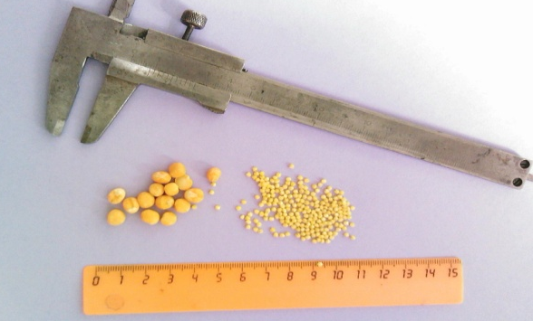
Развивающие: находить методы решение практических задач, их обосновывать и проверять эффективность.
Воспитательные: продолжить формирование познавательного интереса к предмету «Физика»; коммуникативных умений.
Оборудование: компьютер, мультимедийный проектор, приборы и материалы к проведению лабораторной работы (зерна пшена и гороха, штангенциркуль, линейка, калькулятор учебника Перышкина А.В. «Физика-7»), компьютерная презентация.
Фрмы и методы обучения:
Традиционные: вводная беседа, беседа при формировании умения работать со штангенциркулем.
Инновационные: проблемное обучение, исследовательский метод, экспериментальная работа в малых группах.
1. Для определения целей урока разумно решить на качественном уровне задачу:
Из крана капает вода, определите при помощи подручных средств объем одной капли.
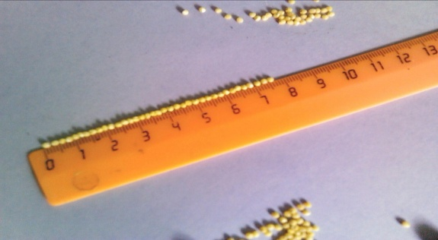
Эта задача решается в парах, после обсуждения учащиеся дают ответ, что объем капли можно определить при помощи мензурки, подсчитав число капель. Нужно обратить внимание, что для повышения точности нужно брать большее число капель.

2.Самостоятельно предложите способ измерения размеров зерен гороха и пшена. Для учащихся не составляет труда определить размер ряда из зерен. Посчитать размер одного зерна

3. Оформление результатов. Предлагается самостоятельно придумать таблицу отчетов. Либо заполнить следующую:

номер опыта | измерение штангенциркулем,  мм | измерение способом рядов
 |  | число частиц в ряду | длина ряда,  мм | размер одной частицы,  мм
1.горох
2.пшено
3.молекула |  |  |  | на фотографии,  мм | истинный размер,  мм

4. Самостоятельная Работа по учебнику. За основу взята таблица из учебника Перышкина А.В. «Физика-7». При помощи способа рядов определяется размер одной молекулы на фотографии увеличением в 70000раз.

5. Знакомство учащихся со штангенциркулем. Этот прибор имеет две шкалы. верхняя позволяет определить размер с точностью до мм, нижняя (нониус) с точностью до десятой доли мм. Для определения значения по нониусу нужно найти отметку на нем полностью совпадающую с отметкой на верхней шкале. Значение этой отметки на нониусе покажет десятые доли мм.

6. Измерение при помощи щтангенциркуля размеров пшена гороха и молекулы на фотографии. Работа в парах.

7. Сравнение и объяснение результатов, полученных измерением способом рядов и штаненциркулем. Самостоятельная работа

8. В каких случаях удобно производить измерение способом рядов, в каких штангенциркулем?

9. Оформление протокола Л.Р.

10. Творческое задание написать рекламу для штангненциркуля.

11. Из крана капает вода, определите при помощи подручных средств объем одной капли, массу одной капли, скорость и время истечения одной капли.

